Offre de stage à la HES-SO

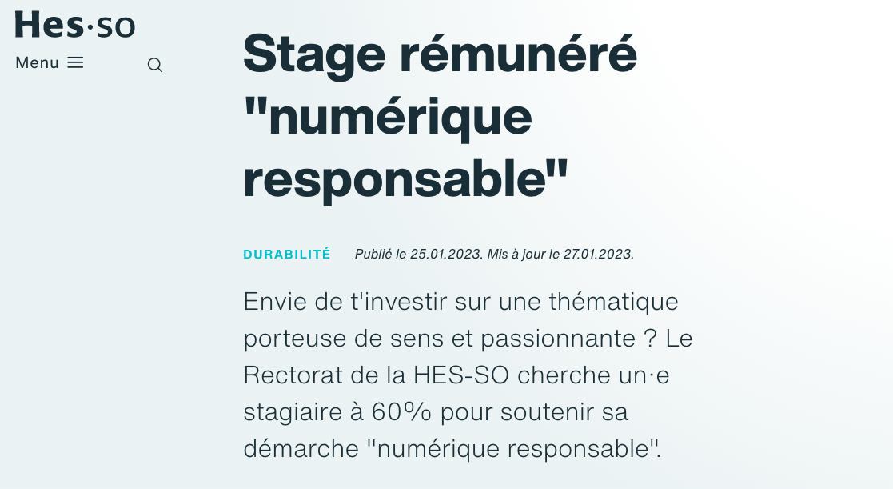

Le lien vers la page web :

https://www.hes-so.ch/la-hes-so/durabilite/actualites/stage-remunere-numerique-responsable

